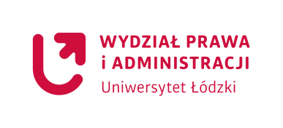
Katedra Polityki Prawa Wydziału Prawa i Administracji Uniwersytetu Łódzkiego serdecznie zaprasza na konferencję naukową

ODDAJĄC GŁOS SĘDZIOM I PROKURATOROM
Postulaty środowiska sędziowskiego i prokuratorskiego co do przyszłego kształtu ustroju wymiaru sprawiedliwości oraz odpowiedzialności dyscyplinarnej

Termin: 25 października 2024 r. g. 9:00 (piątek)
Miejsce: Aula Czerwona Wydziału Prawa i Administracji UŁ, ul. Kopcińskiego 8/12, Łódź
Zapewniamy możliwość udziału on-line zarówno w samej konferencji, jak też w ankiecie.

Nasze zaproszenie kierujemy do wszystkich Państwa – wszystkich sędziów i prokuratorów w Polsce. Wszyscy obecni na konferencji (osobiście lub on-line) będą mieli możliwość wypowiedzenia się o proponowanych reformach wymiaru sprawiedliwości.
WIĘCEJ NA TEN TEMAT: plik 1. Koncepcja konferencji.
INFORMACJE ORGANIZACYJNE: plik 2. Informacje organizacyjne.
PLAN KONFERENCJI: plik 3. Plan konferencji
REJESTRACJA NA UDZIAŁ STACJONARNY: https://forms.office.com/e/92cHmCfKcU

Wszystkim sędziom i prokuratorom zostanie przed konferencją przesłany link umożliwiający dostęp on-line do konferencji (streaming) oraz link do ankiety.

Adam Bodnar


Minister Sprawiedliwości, Prokurator Generalny
Dariusz Korneluk

Prokurator Krajowy

Dariusz Sowik
Prokurator Regionalny w Łodzi

Katarzyna Kuźnicka
Prokurator Okręgowy w Łodzi



Krajowa Izba Notarialna Izba Notarialna w Łodzi Izba Notarialna w Poznaniu
Izba Notarialna w Szczecinie
Sąd Okręgowy w Łodzi
Marta Witoszyńska
Prezes Sądu Okręgowego w Łodzi

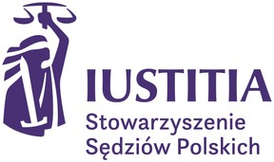


Katedra Statystyki Ekonomicznej i Społecznej

